**试卷类型:A**

**滨州市二0二0年初中学业水平考试**  
物 理 试 题

C:\Users\Administrator\AppData\Roaming\Tencent\Users\862232314\QQ\WinTemp\RichOle\]ZJC$GFNXCHHIFEKNM`0`1D.png温馨提示:  
1.本试卷分第I卷和第II卷两部分,共8页。满分100分。考试用时60分钟。考试结束后,将试题卷和答题卡一并交回。  
2.答卷前,考生务必用0.5毫米黑色签字笔将自己的姓名、准考证号、座号填写在试题卷和答题卡规定的位置上。  
3.第I卷每小题选出答案后,用2B铅笔把答题卡上对应题目的答案标号涂黑;如需改动，用橡皮擦干净后,再选涂其他答案标号。答案不能答在试题卷上。  
4.第I卷必须用0.5毫米黑色签字笔作答，答案必须写在答题卡各题目指定区域内相应的位置,不能写在试题卷上;如需改动,先划掉原来的答案,然后再写上新的答案;不准使用涂改液、胶带纸、修正带。不按以上要求作答的答案无效。  
 第I卷(选择题共48分)

一、选择题(本题包括15个小题,共48分。在每小题给出的四个选项中,第1~12小题只有一项符合题目要求，选对得3分;第13~15小题,有多项符合题目要求,全部选对得4分,选对但不全的得2分,有选错的得0分)

1.下列估测中,符合实际的是

A.中学生课桌高度约为80cm

B.某中学生从一楼慢走到五楼所用时间约为8s

C.某中学生百米赛跑的速度约为25m/s

D.九年级物理课本的质量约为2kg

2.下列关于声现象的描述和分析,正确的是

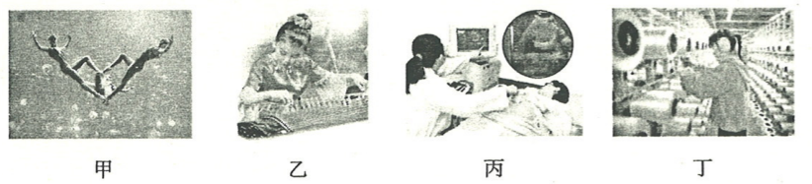

A.图甲:运动员在水中也能听到音乐,说明声音在液体中也能传播

B.图乙:演奏古筝时按压不同的弦,是为了改变响度大小

C.图丙:医生用B超查体，说明声音可以传递能量

D.图丁:防噪声耳罩是在传播过程中控制噪声的

3.以下对中华古诗中有关物态变化的分析,正确的是  
A.“好雨知时节,当春乃发生。”雨的形成是凝固现象

B.“露从今夜白,月是故乡明。”露的形成是熔化现象

C.“床前明月光，疑是地上霜。”霜的形成是凝华现象

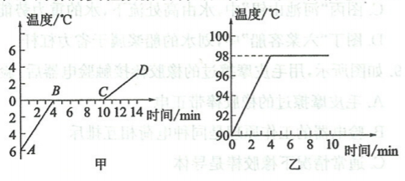D.“遥知不是雪,为有暗香来。”雪的形成是液化现象  
  
4.甲乙两图分别是根据探究冰的熔化和水的沸腾实验数据绘制的图像,根据图像信息，下列分析正确的是

A.图甲:冰在BC段处于液态

B.图甲:冰熔化的时间为10min

C.图乙:水的沸点为98℃  
D.图乙:实验地点的大气压强高于1标准大气压  
  
5.下图所示的光现象中,与小孔成像原理相同的是

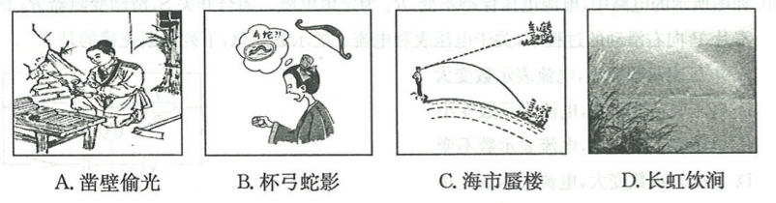

6.如图所示,小车从斜面上滑下，下列分析正确的是  
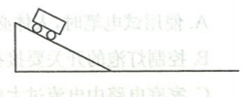

A.小车在斜面上只受重力作用  
B.小车到达斜面底端不能立即停下来,是因为受到惯性力的作用  
C.小车在水平面上运动的速度逐渐变小,是因为小车不受力

D.小车在水平面上运动时,若所受外力突然消失,它将做匀速直线运动

7.关于以下实例的分析,正确的是  
A.大型飞机很多零件采用密度小的合金材料制成,是为了增加自身质量

B.火车轨道铺在枕木上,是为了减小压强  
C.汽车轮胎上刻有凹凸不平的花纹，是为了减小摩擦

D.汽油机工作时,输出功率越大效率越高

8.以下四图节选自我国古代科技著作《天工开物》,其中说法正确的是  
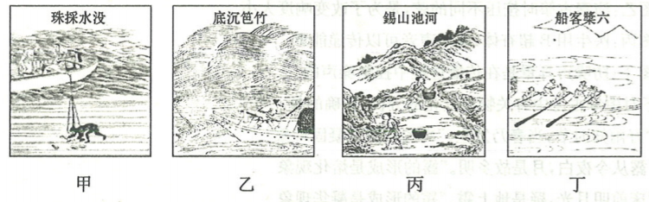

A.图甲“没水采珠”中,水面下采珠人下潜的越深受到水的压力越小

B.图乙“竹笆沉底”中,船上装载的竹笆越多，船受到的浮力保持不变

C.图丙“河池山锡”中,水由高处流下,水的重力势能转化为动能

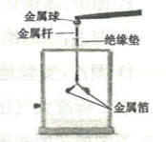D.图丁“六桨客船”中,划水的船桨属于省力杠杆  
9.如图所示,用毛皮摩擦过的橡胶棒接触验电器后，验电器金属箔张开，以下说法正确的是  
A.毛皮摩擦过的橡胶棒带正电  
B.验电器的工作原理是同种电荷相互排斥

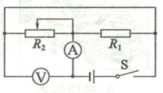C.通常情况下橡胶棒是导体  
D.金属箔张开瞬间电流的方向是由金属球到金属箔  
  
10.如图所示的电路中,电源电压保持不变,R1为定值电阻。闭合开关S,滑动变阻器R2的滑片P向右滑动的过程中,关于电压表和电流表的示数变化,下列判断正确的是  
A.电压表示数变小，电流表示数变大

B.电压表示数不变，电流表示数变小

C.电压表示数变大，电流表示数不变

D.电压表示数变大，电流表示数变小  
11.关于家庭电路和安全用电的说法中,正确的是  
A.使用试电笔时,人体必须接触笔尖金属体

B.控制灯泡的开关要接在零线和灯泡之间  
C.家庭电路中电流过大的原因一定是发生短路  
D.在生活中要做到:不接触低压带电体,不靠近高压带电体

12.关于下列四幅图的表述正确的是

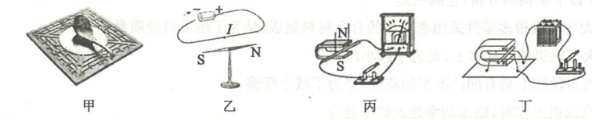

A.图甲:司南是利用地球的引力指示南北的

B.图乙:电生磁是由法国的安培最早发现的  
C.图丙:只要导体在磁场中运动,就一定会产生电流

D.图丁:这是电动机的工作原理

13.下列说法中正确的是  
A.花香袭人说明构成物质的分子不停地做无规则运动

B.搓手取暖是通过热传递的方式改变内能的  
C.常用水作冷却剂,是利用了水的比热容大这一性质

D.四冲程内燃机工作时,做功冲程将机械能转化为内能  
14.如图所示,重800N的物体在100N水平拉力F的作用下,以0. 1m/s的速度沿水平地面向左匀速直线运动了20s,滑轮组的机械效率为60%。在此过程中，下列说法正确的是

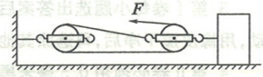A.拉力F做的功为400J  
B.物体与地面间的滑动摩擦力为180N

C.额外功的功率为12W  
D.若物体的重力和运动速度不变,只增大水平地面的粗糙程度，则滑轮组的机械效率会降低  
15.如图所示,电源电压保持不变,小灯泡L标有“12V 6W”的字样,滑动变阻器R的最大阻值为36Ω,R。为定值电阻。当S闭合,S1、S2断开,滑片P由b端向a端滑动,使其连入电路的电阻是最大阻值的三分之一时 ,小灯泡恰好正常发光。当滑片位置保持不变,开关都闭合时,电流表的示数变化了2A。不考虑灯丝电阻的变化，下列说法正确的是

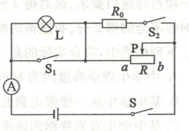A.电源电压是18V  
B.小灯泡正常发光10s,整个电路消耗的电能是90J

C. Ro的阻值为12Ω  
D.当滑片位置保持不变,开关都闭合时,电路消耗的总功率是45W

第II卷(非选择题共52分)

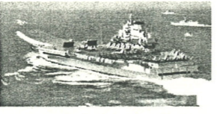二、填空题(每空1分,共6分)  
16.新冠肺炎疫情防控期间,医院内氧气的需求量越来越大。某氧气瓶内氧气用掉一半后，瓶内氧气的质量将 (选填“变大”、“变小”或“不变”),密度将__  (选填“变大”、“变小”或“不变”)。  
17.2019年12月17日,中国第一艘国产航母“山东舰”在海南三亚某军港交付海军。航母上的舰载机在空中执行任务时,它与航母之间是通过______传递信息的。当航母在全速航行时，如图所示，两侧护卫舰必须与其保持一-定距离,为靠的太近,它们之间水的流速大，压强______,容易发生相撞事故。

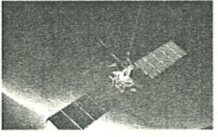18.2020年6月23日,我国北斗三号最后一颗组网卫星发射成功。如图所示,北斗卫星工作所需要的电能是通过太阳能电池板由能转化而来的,电能属于__ ___ (选填“一次能源”或“二次能源”)。

三、作图、实验与探究题(本题共4个小题,共26分)  
19. (4分)(1)(2分)如图甲所示,足球静止在水平草地上,请画出足球受力的示意图。

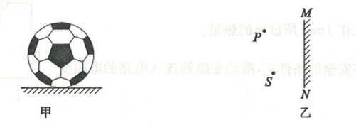

(2)(2分)如图乙所示,S为发光点，请在图中画出发光点S在平面镜MN中所成像S'的位置,并画出由S点发出,经平面镜反射后通过P点的光线。

20. (6分)某小组在“探究凸透镜成像的规律”的实验中

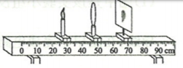(1)实验前,要调整烛焰、凸透镜、光屏三者的中心在________________.  
(2)通过调整,恰好在光屏上得到烛焰等大的像，如图所示,则所用凸透镜的焦距是_  cm。

(3)在图中,把蜡烛向左移动15cm,凸透镜的位置不变,应把光屏向_ _  (选填“左”或“右”)适当调节,才能在光屏上得到烛焰清晰倒立、_______(选填“放大”、“缩小”或 “不变”)的实像。接下来改用焦距为15cm的凸透镜继续进行实验,如果不改变蜡烛和凸透镜的位置，要在光屏上成清晰的像，应把光屏向_ ______(选填“左”或“右”)适当调节。  
(4)在探究凸透镜成实像的过程中,他们又尝试用白纸遮挡住凸透镜的一半,发现在光屏上_ 小(选填“仍能”或“不能”)成烛焰完整的像。  
21. (8分)如图所示,某小组在“探究压力的作用效果与哪些因素有关”的实验中

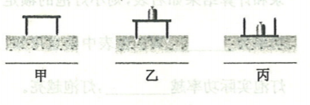(1)实验中是通过比较海绵的  _ 来比较压力作用效果的大小。这种实验方法叫做__________法。  
(2)通过比较图甲和图乙两次实验,探究压力的作用效果与__  的关系;通过比较图____和图  _两次实验,探究压力的作用效果与受力面积的关系,这种实验方法是_ 法。  
(3)实验结束后,同学们做了进-步的交流讨论,分析静止在水平桌面上的固体,它对桌面的压力和它受到的重力大小相等,这是因为它对桌面的压力与桌面对它的支持力是一对_________力;它受到的重力与桌面对它的支持力是一对__   力。

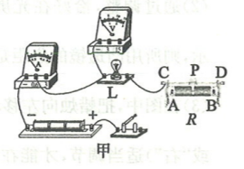22. (8分)某实验小组用图甲所示器材测量小灯泡的电功率,电源电压恒为4. 5V，待测小灯泡L的额定电压为2. 5V ,滑动变阻器R的规格为“202 1A”。  
(1)图甲是该实验小组没有连接完整的电路,请用笔画出导线,在图甲中完成电路连接,要求滑动变阻器滑片向右移动时电阻变大,导线不交叉。  
(2)闭合开关前,滑动变阻器滑片P应位于______端 (选填“A"或“B")。  
(3)连接完电路,闭合开关后,发现无论怎样移动滑片,小灯泡不亮,电流表示数变化明显，电压表无示数。仔细检查,连接无误，那么出现该状况的原因可能是小灯泡发生 _______(选填“断路”或“短路”)。

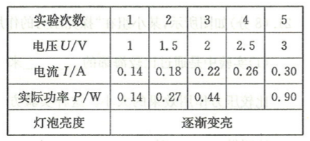(4)排除故障后,按图甲所示的电路继续进行实验。闭合开关,移动滑片P,使小灯泡L发光，测出小灯泡L的相关物理量，记录和计算结果如右表,则小灯泡的额定功率为   W。由表中信息可知:灯泡实际功率越_______,灯泡越亮。  
(5)另一小组用相同器材实验时,发现电流表不能正常使用。他们选用一个定值电阻R0,设计了如图乙所示的电路图,并进行如下实验操作:  
①按图乙连接电路,检查无误后,闭合开关S、S1,调节滑动变阻器滑片直至电压表示数为______V;  
②S处于闭合状态,滑片不动,断开S1、闭合S2,读出电压表示数为U0;  
③小灯泡的额定功率:P额=_______  (用U额、U0、R0表示)。

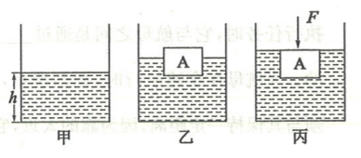四、综合应用题(本题共2个小题,共20分。解答时应写出必要的文字说明、公式和演算步骤,只写出最后答案的不能得分。有数值计算的题目,答案中必须明确写出数值和单位。)  
23. (10分)如图甲所示,一个底面积为4×10-2m2的薄壁圆柱形容器置于水平地面上,装有0.3m深的水。现将物体A放人其中,物体A漂浮于水面上，如图乙所示,此时容器底部受到水的压强比图甲增大了400Pa。当再给物体A施加一个竖直向下大小为4N的力F以后,物体A恰好浸没水中静止(水未溢出)，如图丙所示。(ρ水=1×103kg/m3, g取10N/kg)求:  
(1)容器中水的质量。  
(2)物体A放入前，容器底部受到水的压强。

(3)物体A的密度。

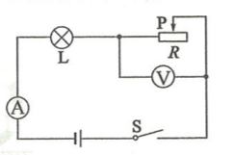  
  
24. (10分)如图所示,电源电压4.5V保持不变，电流表的量程为0~0.6A,电压表的量程为  
0~3V,灯泡L标有“3V 1.5W”字样,滑动变阻器R标有“20 1A”字样。闭合开关S,调节滑动变阻器滑片P,使灯泡正常工作,不考虑灯丝电阻的变化。求:  
(1)灯泡正常工作时的电流和电阻。  
(2)灯泡正常工作1min所放出的热量。  
(3)在保证电路安全的条件下,滑动变阻器连人电路的电阻变化范围。

滨州市二0二0年初中学业水平考试

**物理试题(A)参考答案及评分说明**

**一、选择题**

1.A 2.A 3.C 4.C 5.A 6.D 7.B 8.C 9.B 10.B 11.D 12. D 13.AC 14.BC 15.ABD

**二、填空题**

16.变小 变小 17.电磁波 小 18.太阳 二次能源

**三、作图、实验探究题**

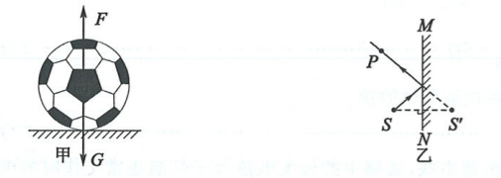

20.（1)同-高度 (2)10 (3)左 缩小 右 (4)仍能  
21. (1)凹陷程度 转换 (2)压力大小  乙 丙 控制变量  
(3)相互作用 平衡

22. (1)如图:

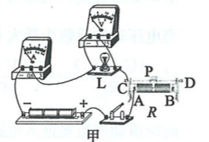

(2)B (3)短路 (4)0.65 大 (5) 2  U额·

